DAFTAR PUSTAKA

Agnes Sentani Klau, O.J. Sanggaria, and F. Phengkarsa (2021). Utilization of Egg Shell Waste as a Substitute Material for Cement in Concrete. Paul Journal of Civil Technology, 3(4), 479–488. This link points to 10.52722/pcej.v3i4.327.
AF Anto (2020). Compressive Strength of Concrete Using Eggshell Waste Technology. Appropriate Service Journal, 1(2), 46–53. 10.47942/jpttg.v1i2.708 can be accessed here.
PM Concrete (nd). Mutual control and mixed planning BSN (2011). ~ •. 1971–2011 SNI Complete Water Content Test with Drying. Indonesian National Standards Agency, 6. DPU, 1971. Explanation and Explanation of the Indonesian Concrete Law 1971. National Standardization Agency, VII–6.
National (1990) B.S. 03-1968-1990 SNI Methods for Analysis of Fine and Coarse Aggregates. Indonesian National Standards, 1–5.
Manalip, H., Mondoringin, M.R.I.AI. J., and Ridha, R. (2020). As a Partial Substitution for Cement on the Modulus of Elasticity Value. Journal of Statistics, 8(5), 655–664.
Wiki Muhamad Fathul M, Siti Fitriani, dan Ida Farida (2017). Pemanfaatan Limbah Cangkang Telur, AIbu Sekaim, dan Terak Tembaga Sebagai Bahan Tambahan Pengganti Semen. Jurnal Konstruksi, 15(1), 46–56. v.15-1.583 di https://doi.org/10.33364/bangun
1990; SNI 03-1974. Metode Pengujian Kuat Tekan Beton. 2–6 Sni 1974-03-1990.
03-2834-2000, SNI (2000). SNI 03-2834-2000 : Cara membuat denah beton biasa. 1–34 dalam Sni 03-2834-2000.
2002; SNI 03-6820. Spesifikasi agregat halus untuk pekerjaan mortar dan plesteran dengan menggunakan material berbahan dasar semen. Badan Standardisasi Nasional, 6820.
GWY Tumblr (2020). Sebagai pengganti sebagian semen untuk kuat tarik lentur beton. Teknik, Universitas Sam Ratulangi Manado, 8(3), 293–298.

81
LAMPIRAN
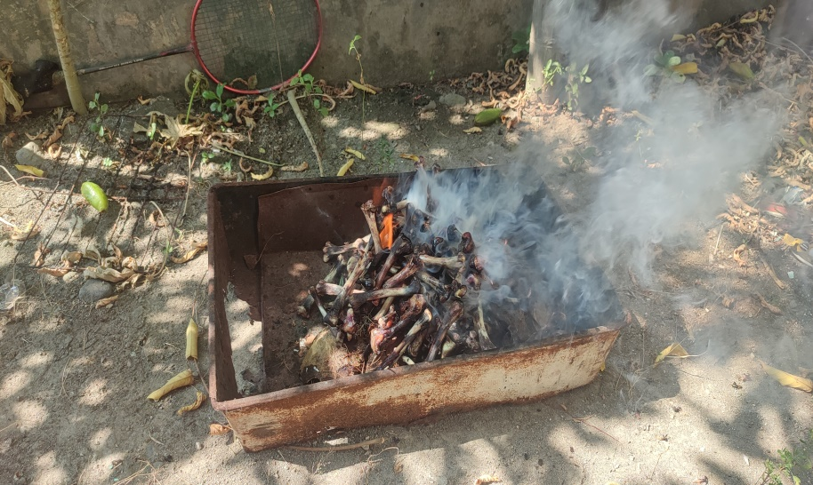

Proses Pembakaran Tulang ayam menjadi abu
Sumber : Dokumentasi Pribadi

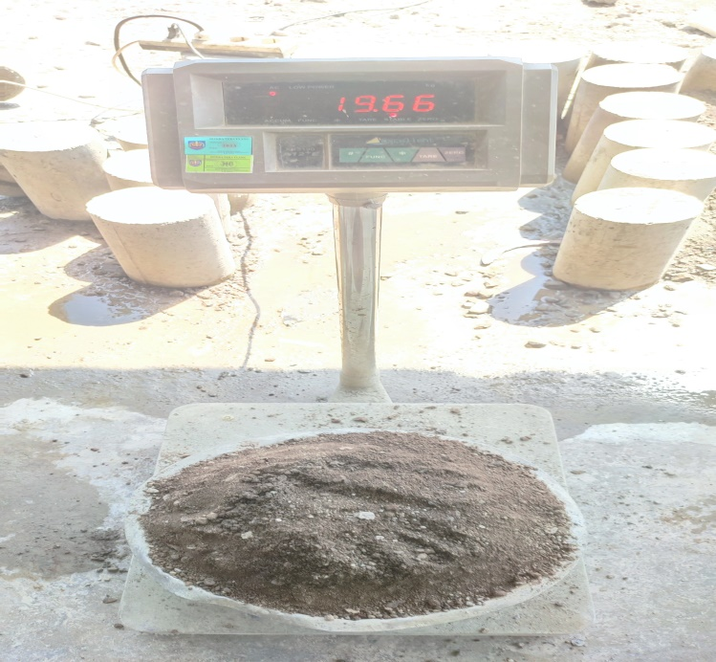
Proses Penimbangan Pasir Cimalaka
Sumber : Dokumentasi Pribadi

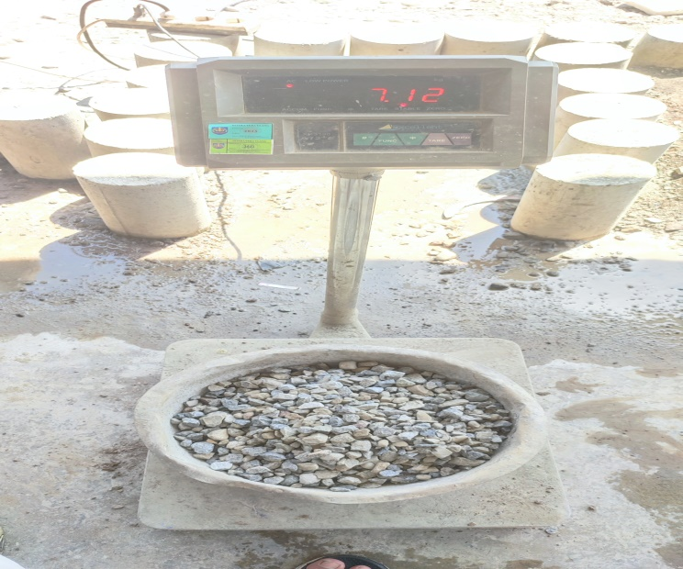
Proses Penimbangan Agregat Kasar 1/2
Sumber : Dokumentasi Pribadi

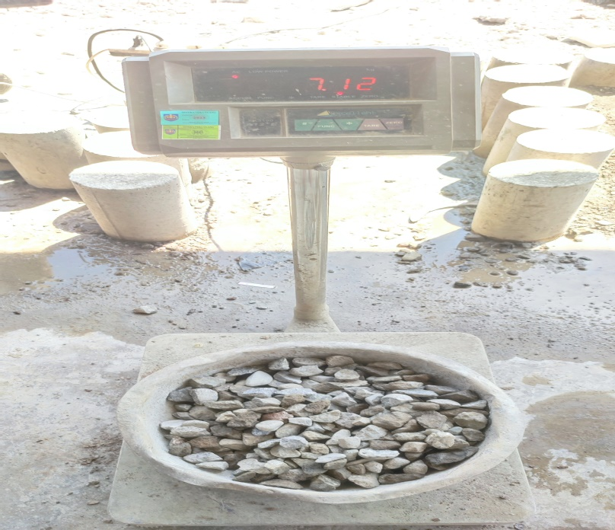
Proses Penimbangan Agregat kasar 2/3
Sumber : Dokumentasi Pribadi

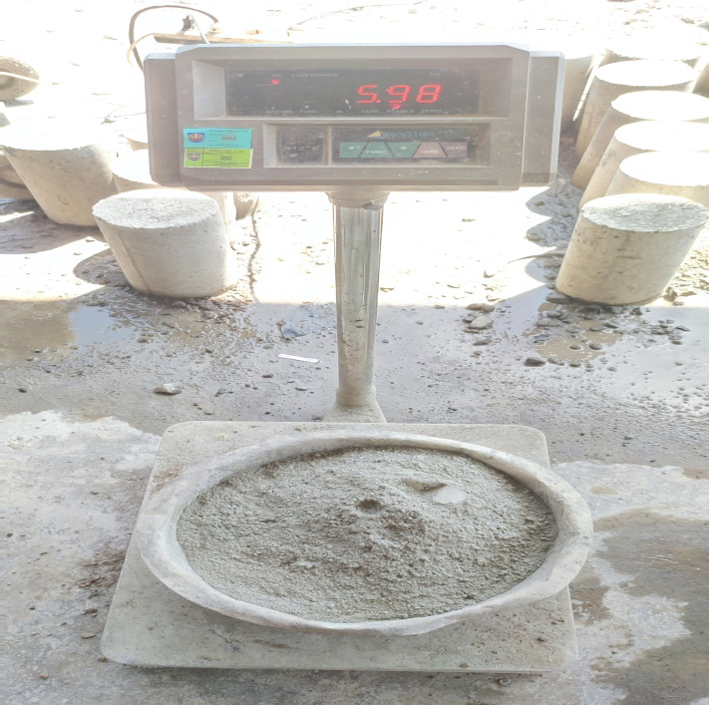
Proses Penimbangan semen
Sumber : Dokumentasi Pribadi
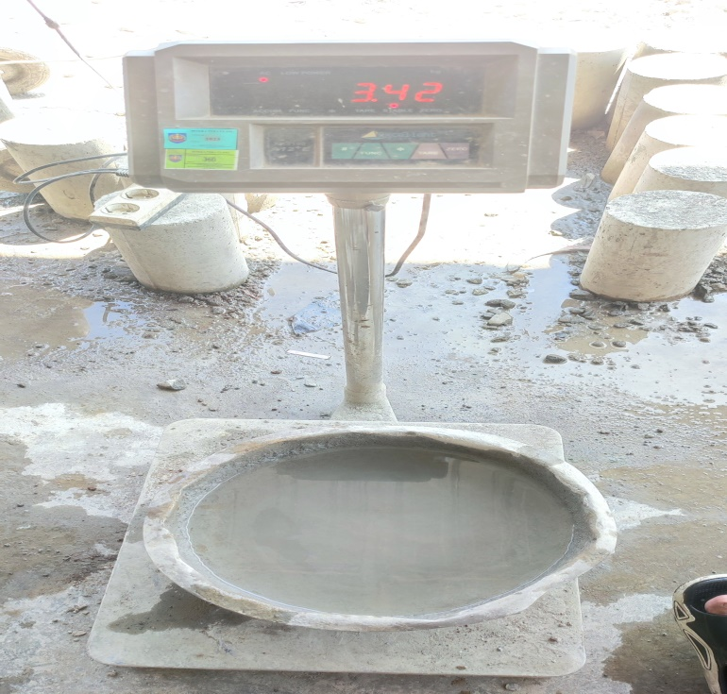
Proses Penimbangan bahan air
Sumber : Dokumentasi Pribadi

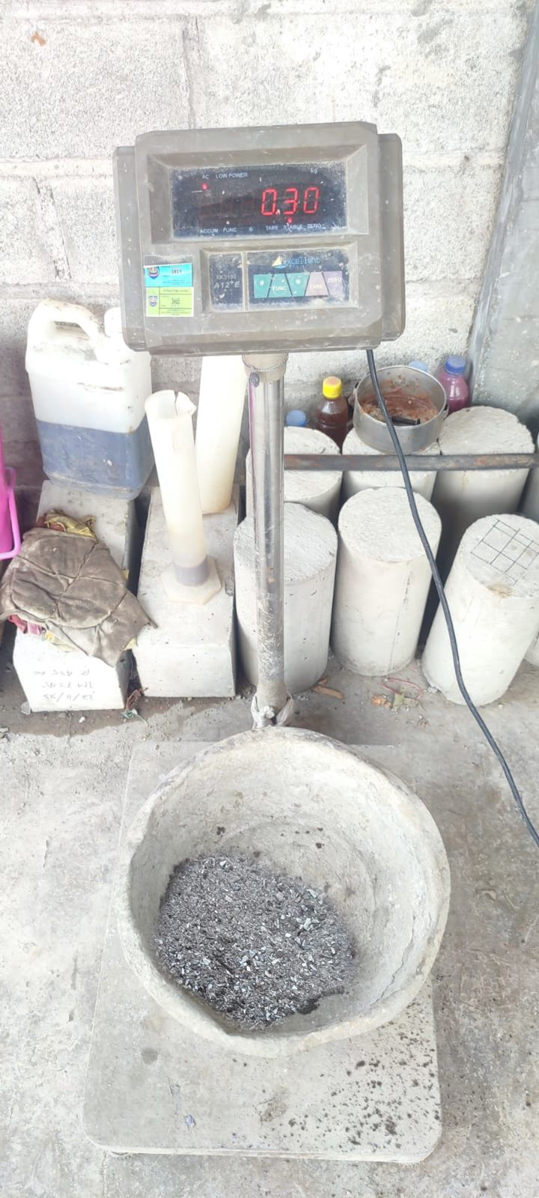
Proses Penimbangan campuran abu tulang ayam 5%
Sumber : Dokumentasi Pribadi
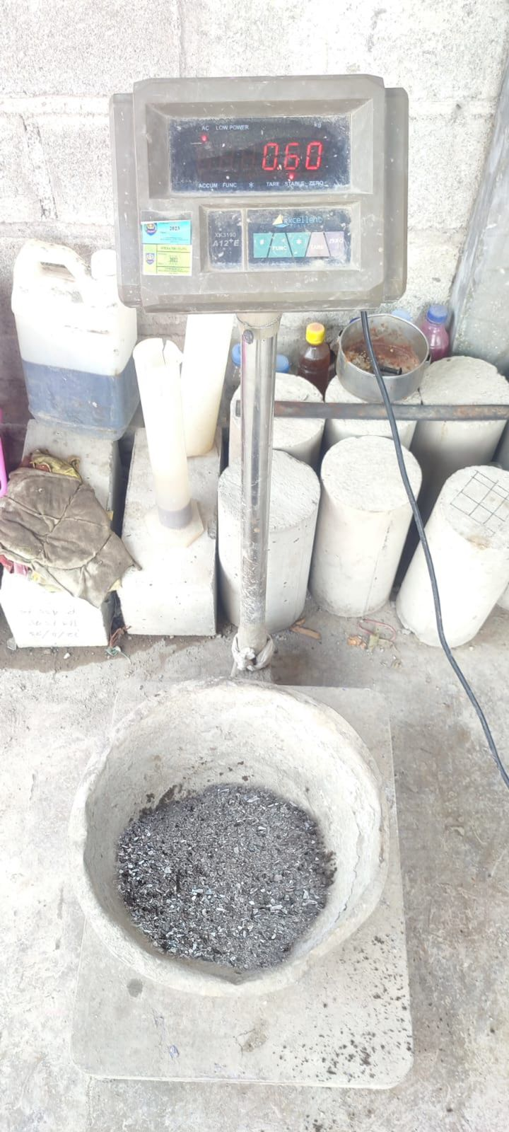

Proses Penimbangan campuran abu tulang ayam 10%
Sumber : Dokumentasi Pribadi

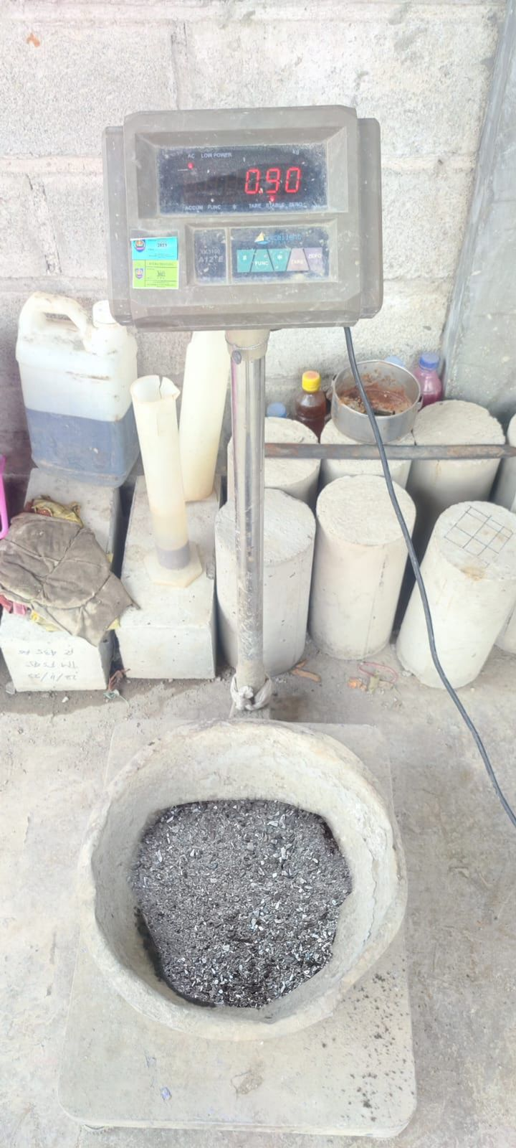
Proses Penimbangan campuran abu tulang ayam 15%
Sumber : Dokumentasi Pribadi

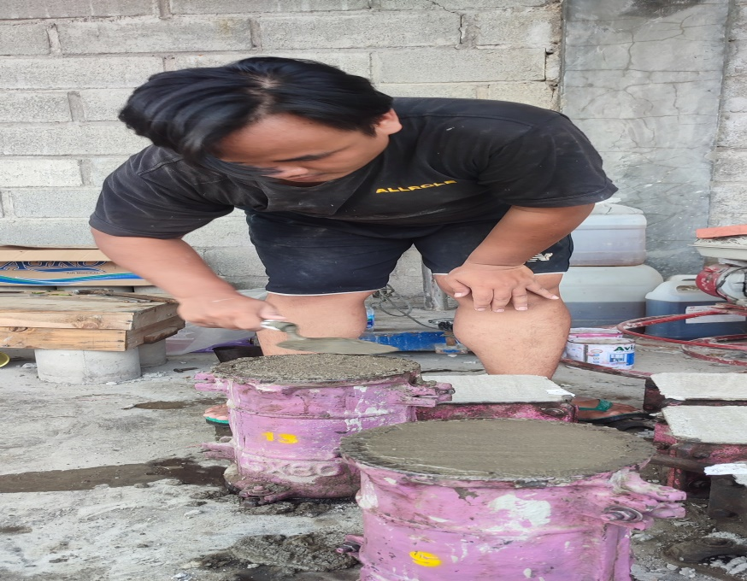
Proses Pembuatan Benda Uji Silinder
Sumber : Dokumentasi Pribadi

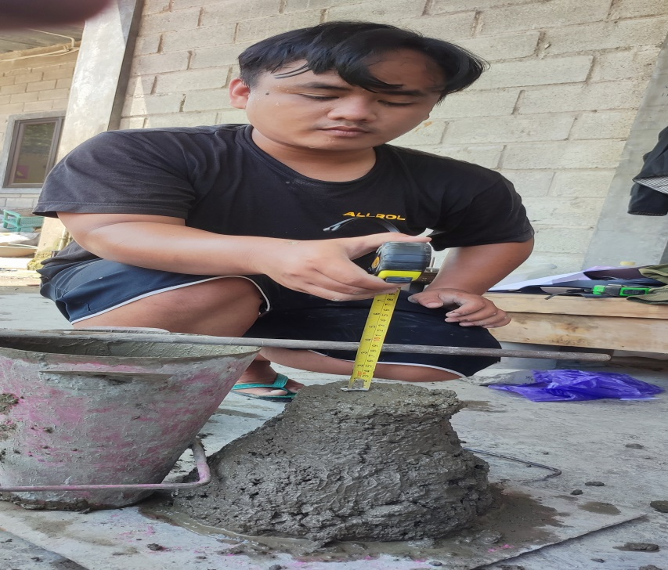
Proses Uji Tes Slump
Sumber : Dokumentasi Pribadi

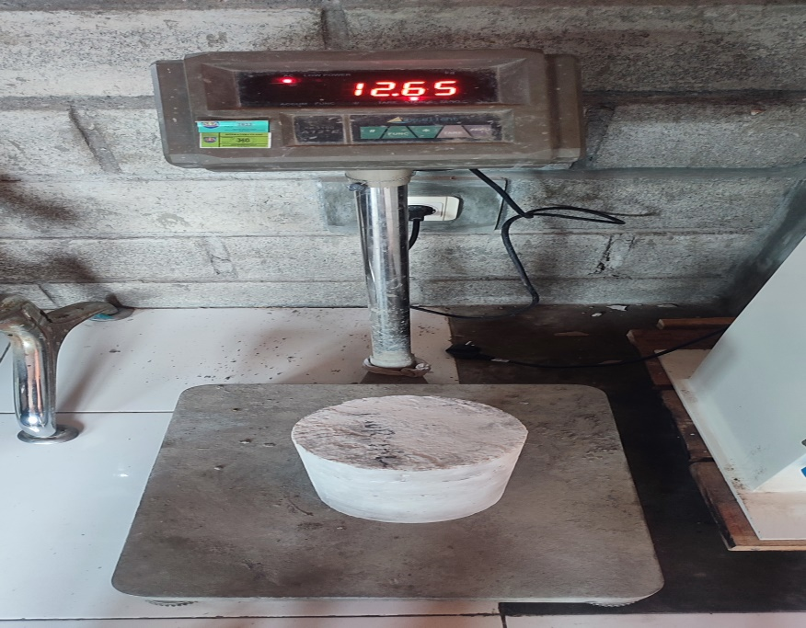
Proses Penimbangan Benda Uji
Sumber : Dokumentasi Pribadi

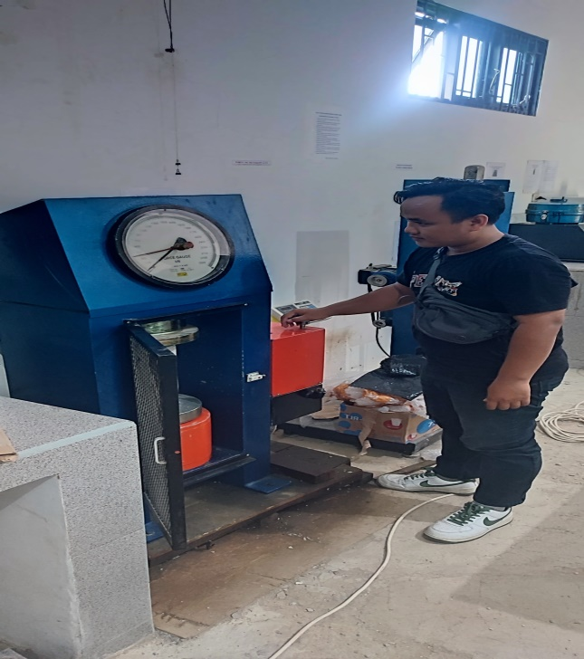
Proses Uji Kuat Tekan Beton
Sumber : Dokumentasi Pribadi

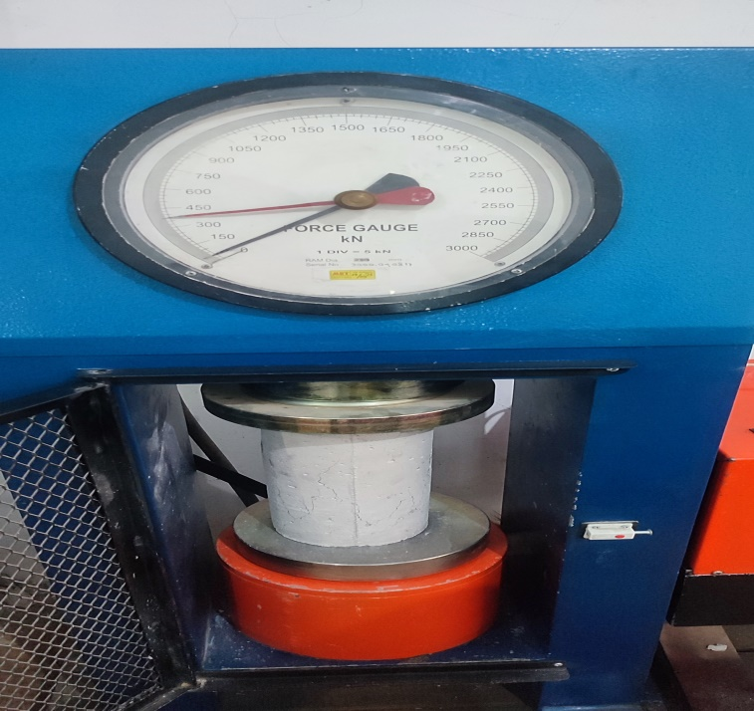
Proses Uji Kuat Tekan Beton Normal
Sumber : Dokumentasi Pribadi

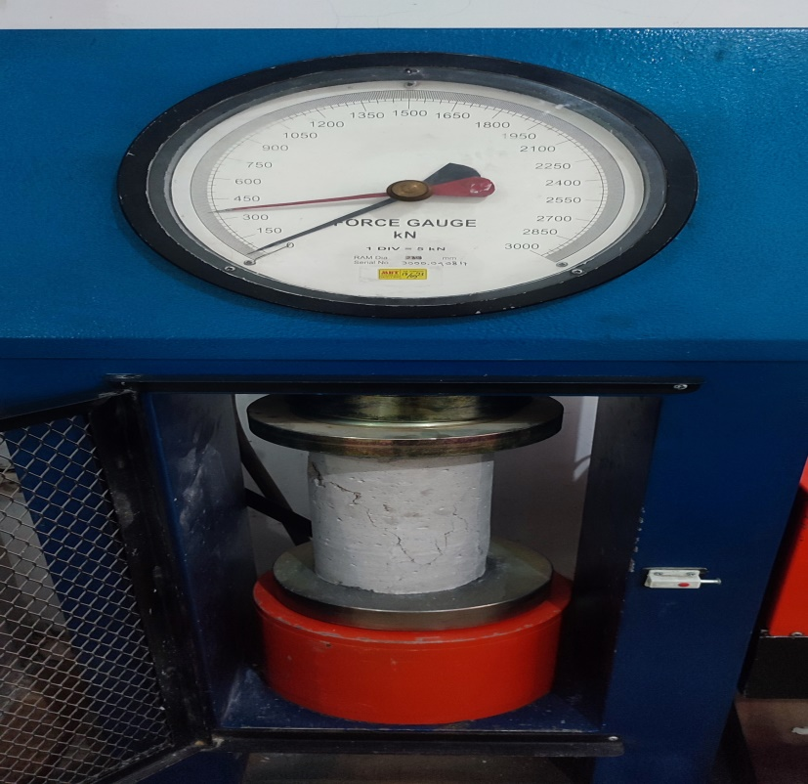
Proses Uji Kuat Tekan Beton Campuran Tulang 5%
Sumber : Dokumentasi Pribadi

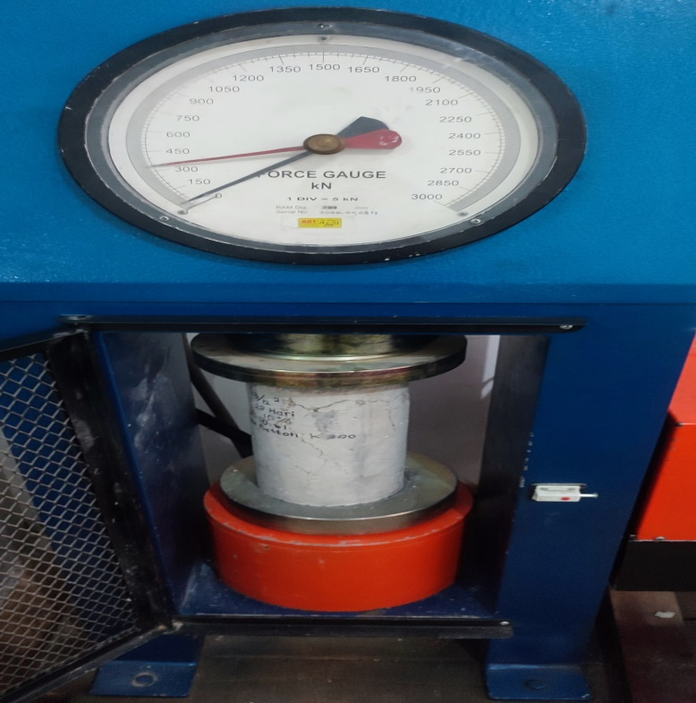
Proses Uji Kuat Tekan Beton Campuran Tulang 10%
Sumber : Dokumentasi Pribadi
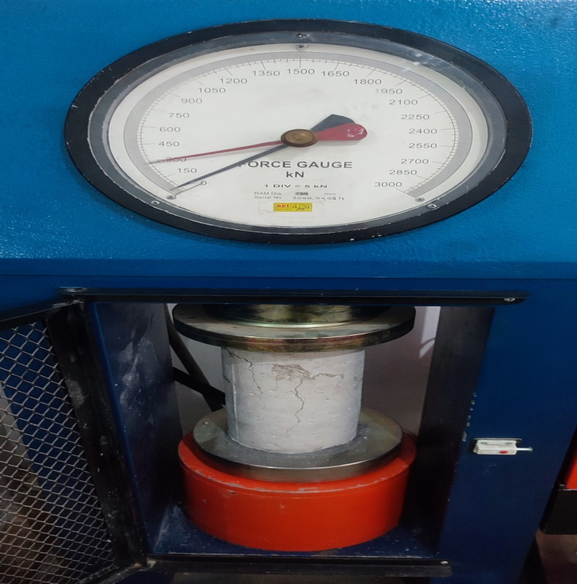
Proses Uji Kuat Tekan Beton Campuran Tulang 15%
Sumber : Dokumentasi Pribadi

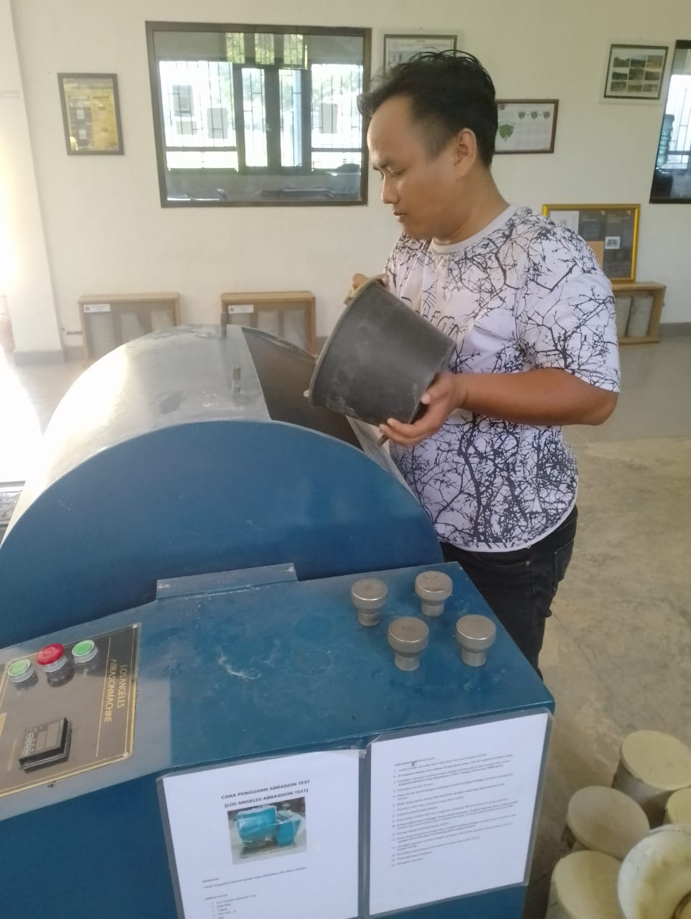
Proses Uji Abrasi Agregat Kasar
Sumber : Dokumentasi Pribadi

